Министерство науки и образования Украини

Приднепровская государственная академия строительства и архитектуры

Кафедра „Автоматики и электротехники”

# **КУРСОВОЙ ПРОЕКТ**

по теме:”Расчёт электронного автоматического моста”

по дисциплиние

Технические измерения и приборы

Выполнила

студ.737 гр. Литвиненко А.В.

Проверил

доц. Ткачёв В.С.

Днепропетровск - 2007 г.

Содержание

Введение

1. Теоретические основы метода измерения
2. Описание прибора и принцип действия прибора
3. Расчётная часть
4. Габаритные размеры и крепёж
5. Литература

## **Введение**

## Цель проекта – получение навыков в расчёте электронного автоматического моста.

Автоматизация промышленного производства является одной из важнейших задач технического прогресса европейского общества. Система автоматического регулирования состоит из регулируемого объекта и элементов управления, которые воздействуют на объект при изменении одной или нескольких регулируемых переменных. Под влиянием входных сигналов изменяются регулируемые переменные. Цель же регулирования заключается в формировании таких законов, при которых выходные регулируемые переменные мало отличались бы от требуемых значений.

В настоящее время развиваются методы анализа нелинейных систем автоматического регулирования.

Проектирование систем автоматического регулирования можно вести двумя путями: методом анализа, когда при заранее выбранной структуре системы определяют её параметры; методом синтеза, когда по требованиям к системе сразу же выбирают наилучшую структуру и параметры. Оба эти способа получили широкое практическое применение. [1]

В большинстве случаев неэлектрические величины измеряются электрическими приборами или системами. Электронные автоматические мосты служат для измерения, записи и регулирования температуры. Чувствительным элементом моста является термометр сопротивления. [2]

Температура – один из основных параметров многих технологических процессов строительного производства и инженерных систем. Её можно измерять контактным и бесконтактным методами.

При измерении первым методом датчик температуры находится в измеряемой среде, а вторым – связь с чувствительным элементом датчика осуществляется через световое излучение. При контактном измерении температуры в качестве измерительных преобразователей применяются термопреобразователи сопротивления и термопары. Приборы, в которых датчиком является термопреобразователь сопротивления, называются термометрами сопротивления, а те, в которых датчиком является термопара, - термоэлектрическими термометрами.

Расчёт электронного автоматического моста - контактный метод измерения.

**1. Теоретические основы метода измерения**

При изменении температуры изменяется сопротивление Rt, чем нарушается равновесие моста. В диагонали АВ возникает небольшое напряжение, которое подаётся на вход электронного усилителя. Напряжение от усилителя поступает на реверсивный асинхронный двигатель М1, который начинает вращаться. С осью этого двигателя связан рычаг, перемещающий движок реохорда. Когда мост будет уравновешен, вращение двигателя прекратится и движок реохорда, связанный со стрелкой, остановится, показывая температуру в данный момент времени.

Измеряемая схема питается напряжением 1.5 В переменного тока от силового трансформатора. Сопротивление реохорда для всех приборов 130 Ом с обмотки манганиновым проводом и 270 Ом из сплава ПдВ-20. Эквивалентное сопротивление реохорда 90 Ом. Реверсивный электродвигатель типа ДСД2-П. Электронный усилитель используется двух типов: на полупроводниках УПД-2 и на электронных лампах УОУ-109М.

**2. Описание прибора и принцип действия прибора**

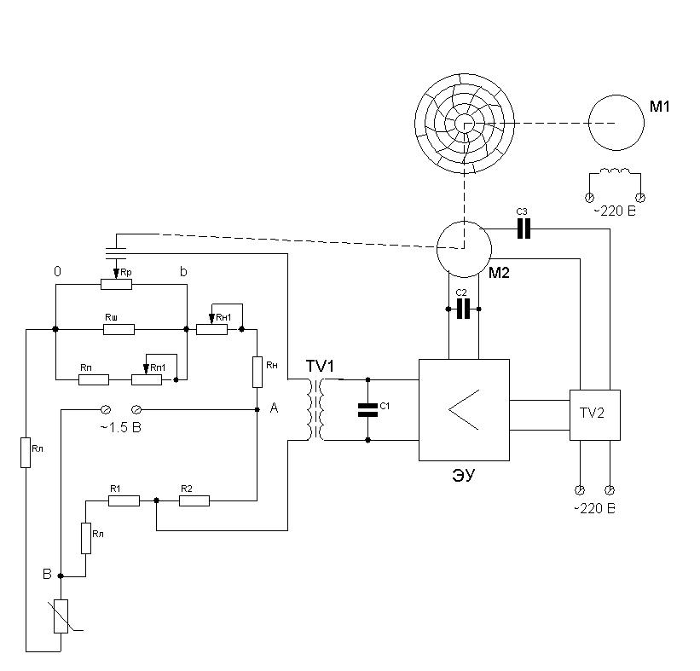

**Схема электронного автоматического моста.**

Прибор состоит из измерительной схемы, входного трансформатора TV1, электронного усилителя, реверсивного электродвигателя М2, синхронного электродвигателя М1, силового трансформатора TV2, шкалы, которая указывает температуру стрелки и самопишущего пера.

При изменении температуры изменяется сопротивление температуры, которое вызывает нарушение равновесия мостовой измерительной схемы и в диагонали АВ появляется напряжение розбаланса, что после усиления на электронном усилителе приводит к вращению реверсивный двигатель. Последний перемещает двигатель реохорда и этим самым уравновешивает измерительную схему. Одновременно реверсивный двигатель перемещает стрелку по шкале прибора и перо для записи изменения температуры на диаграмме. Синхронный двигатель приводит в движение диаграмму. Электронный автоматический мост включается в сеть переменного тока напряжением 220В.

**Назначение сопротивлений на измерительной схемы следующее:**

Rp-cопротивление реохорда;

Rш-cопротивление шунта реохорда;

Rп-cопротивление конца шкалы прибора;

Rп1-сопротивление конца подстраивания конца шкалы;

Rн-сопротивление начала шкалы прибора;

Rн1-сопротивление подстраивания начала шкалы;

R1, R2-сопротивление плеча моста;

Rл-сопротивление припасовывания сопротивления соединенных проводов, которые идут от термометра сопротивления к электронному мосту по 2,5 Ом каждое;

Rз-сопротивление ограничения силы тока питания измерительной схемы;

Rt-Термометр сопротивления.

**3. Расчётная часть**

В основе расчёта измерительной схемы лежит условие равновесия моста - произведению сопротивлений крест-накрест лежащих плеч должны быть равны между собой.

Расчёт ведётся в такой последовательности.

Определяется сопротивление плеча моста R1 по формуле



,

где Ом



               Ом



Ом



Ом

Для увеличения чувствительности схемы R2 берут равным R1, расчитывают приведеное сопротивление реохорда (Ом) по формуле:



Вычисляется сопротивление конца шкалы прибора (Ом) по формуле:



где Ом



Ом

Определяют сопротивление шунта реохорда (Ом) по формуле:



где Ом



Ом

Величину сопротивления начала шкалы прибора вычисляют по формуле:



Ом

Сопротивление ограничения силы тока питания (Ом)вычисляют по формуле:



,

где I-сила тока питания (А), которая находится по формуле:



Регулирующие резисторы сопротивления начала и конца шкалы прибора Rн1 и Rп1 принимают равными 10% от велечины сопротивлений Rн и Rп.

Rн1=13,2 Ом

Rп1=1,2 Ом

Минимальный разбаланс напряжения (мв) на выходе измерительной схемы определяют по формуле:



где I=0,0056 A



=0,5%



- сопротивление измерительной схемы, которую находят из условия равновесия моста при сопротивлении термометра, равное начальной шкале прибора по формуле:



**Литература**

1. Н.Н. Иващенко, Автоматическое регулирование, Издательство Машиностроение, 1978.
2. Танатар А.И., Мацепон П.Ф., Автоматизация строительного производства, Киев, издательство Будівельник, 1965.
3. Автоматика и автоматизация производственных процессов. Киев. Головное издательство издательского объединения, 1985.
4. Методичні вказівки до виконання курсового проекту з дисципліни «Технічні виміри та прилади» для студентів спеціальності 6.092501 «Автоматизоване управління технологічними процесами та виробництвом»., укладачі Бодня В.С., Бровченко К.А. Дніпропетровськ. 2004.
5. Приборы автоматические следящего уравновешивания. Техническое описание и инструкция по эксплуатации ТО-994. 1981